Il “CARRADORE”
(Breve cenni di storia della famiglia di Pompilio Crocetti e figli)

Colli del Tronto, patria dei “carradori”. Proprio nella frazione oggi denominata “Villa San Giuseppe” è nata l’arte di costruire i carri agricoli. Cento anni fa e fino agli anni 1950 questa frazione di Colli del Tronto si chiamava “LI CARRAR” in virtù delle botteghe presenti che costruivano questa attrezzatura accessoria indispensabile per l’agricoltura di quel tempo.

Si potrebbero raccontare tante storie nate da questa professione. Molti anziani ricordano benissimo tutte le fasi della costruzione di un carro che richiedevano alta specializzazione in specifici settori artigianali come il falegname, il fabbro e il pittore ecc.

Alla fine della costruzione, il carro rappresentava una vera e propria opera d’arte che si distingueva da altri in base al tema e ai colori dei disegni oltre che agli elementi costruttivi veri e propri. In pratica nessun carro era identico all’altro. Ognuno rappresentava un’opera UNICA un prodotto artigianale con tanto di firma dell’autore!

Ogni famiglia costruttrice di carri aveva quindi un “marchio” ben definito che lo distingueva da altri carri soprattutto per la qualità della costruzione e per i materiali utilizzati e per i decori.

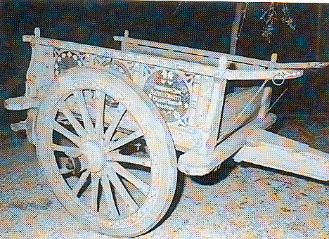

(un esemplare di carro agricolo della famiglia Pompilio Crocetti &figli )

Se ci si sofferma un attimo e si pensa che ogni parte del carro era costruita esclusivamente a mano; se si considera che tutti i pezzi creati dal legno con il solo l’aiuto di seghe, pialle, torni, raspe levigatrici, ecc. per quanto concerne le parti in legno e che le parti in ferro venivano forgiate a mano da abili fabbri che riuscivano ad ottenere dei cerchi perfetti con diametri di circa mt. 1,50…., allora forse apprezzeremo veramente questo lavoro e daremo il giusto merito a queste opere e agli “artisti” che sono stati dimenticati forse troppo in fretta.

E’ lungo descrivere e relazionare su questo importante mestiere ormai perduto di “carradore” e tutti i vari passaggi nella costruzione di un carro, quindi ci limiteremo ad una descrizione sommaria.

Il carro agricolo, fino agli anni cinquanta, rappresentava una risorsa fondamentale ed insostituibile per la vita dei campi; esso riusciva a semplificare notevolmente lavori altrimenti impossibili da svolgere.

Il carro trainato dai buoi era necessario per il trasporto dei prodotti della terra: per i covoni di grano dalla campagna all'aia, per il grano trebbiato al mulino e la farina al forno. Era usato per il trasporto del mais, del fieno, della legna e di tutte quelle materie prime prodotte dai campi. Non ultimo, nelle case ubicate in periferia veniva utilizzato anche per il trasporto di persone anziane o ammalati ecc. Insomma per tante famiglie dedite alla coltivazione della terra, era l’unico e vero strumento di spostamento.

Pompilio Crocetti nato a Colli del Tronto nel 1880, aveva una grande passione per il legno, elemento a cui si era abituato fin dalla tenera età poiché il padre Gioacchino e il nonno, già nei primi anni dell’800, costruivano magistralmente carri, calessi, botti, tini, e barili per l'olio.

Apprendere questa arte dal proprio genitore è stata molto dura perché era un mestiere particolarmente difficile. Pompilio Crocetti ebbe però una famiglia numerosa alla quale trasmise quest’arte: infatti da tre distinti matrimoni nacquero ben 9 figli di cui sette maschi e due femmine.

Sette figli con la prima moglie Giulia morta in giovane età per una polmonite, nessun figlio con la seconda purtroppo deceduta al momento del parto del proprio figlio e gli ultimi due con Clorinda.

La “bottega de Pempì” (nome della casata Crocetti proprio per il nome del suo capostipite Pompilio) sorgeva proprio adiacente alla Via Salaria (ex S.S. n. 4) ed era costituita da tutto il piano terra di un ampio casolare dove abitava tutta la numerosa famiglia.
Il piano terra era di circa 200 mq. oltre al locale verniciatura di circa 100 mq. situato nelle immediate adiacenze del laboratorio; tutto era destinato alla costruzione del carro. Nel
piazzale antistante il laboratorio, si effettuavano invece i lavori per la posa del cerchio in ferro sulle ruote.

Esisteva naturalmente anche un rilevante deposito di legname di vario tipo che veniva utilizzato per la costruzione del carro. Particolarità essenziale era che il legname doveva essere ben stagionato per non produrre defezioni dopo la costruzione del carro.

La famiglia di Pompilio Crocetti era quindi la classica famiglia patriarcale. E’ importante rilevare questa particolarità, perché in quel tempo la mano d’opera specializzata era molto preziosa. Infatti tutti i figli maschi appena finiti gli studi obbligatori, (i cinque figli avuti dalla prima moglie) entrarono di fatto nel ciclo produttivo nella costruzione dei carri tutti agli ordini del padre Pompilio che aveva assegnato ad ognuno una specializzazione specifica.

Ciascun figlio quindi aveva un compito ben preciso: Gioacchino era addetto al taglio e alla sagomatura dei pezzi; Giuseppe era l’esperto di tutte le lavorazioni in ferro, cerchi compresi; Vittorio era molto abile nella costruzione delle sponde e del pianale; Guido era specializzato nella rifinitura dei raggi e tamburi e nella verniciatura dei vasi sulle sponde; ed infine ad Emidio, essendo il più giovane, era stato assegnato il compito dell’assemblaggio e della rifinitura finale. Naturalmente su tutta la lavorazione sovrintendeva il padre Pompilio che provvedeva all’acquisto di tutti i materiali e alla stagionatura del legname.

Oltre ai figli di Pompilio, nella bottega, lavoravano in media altri tre o quattro “aiutanti” che erano in prevalenza o contadini del luogo che venivano a lavorare nei tempi morti della campagna o giovani apprendisti per imparare un mestiere. Naturalmente oltre alla costruzione di nuovi carri, si effettuavano anche tutte le riparazioni necessarie per altri carri e calessi (berriccì)vetusti. Insomma la “bottega de Pempì” era una vera e propria concessionaria ed officina di mezzi agricoli.

I carri si differenziano in due tipi, per dimensioni e per portata. Il carro “da misura”, il più grande, aveva le ruote del diametro di circa 1,40-1,50 mt e doveva essere abbastanza consistente perché doveva sostenere un carico di circa 40-50 q.li. Il “mezzo carro” invece aveva le ruote da 1,00-1.20 mt. di diametro ed era utilizzato per i trasporti molto più leggeri.

Tutto il lavoro essendo fatto a mano, era artigianale, gli strumenti erano: pialla a mano, sega a nastro e a telaio, accetta ed il tornio a pedale. Una manualità straordinaria unita ad una gran esperienza e pazienza, consentiva di raggiungere risultati perfetti che oggi vengono prodotti solo con macchine elettroniche.

Ad esempio, per le ruote, bisognava costruire 14 raggi di legno, assolutamente identici, e incastrarli sul tamburo, anch’esso perfettamente in asse con una ripartizione perfetta. Oltre alla difficoltà di costruire le ruote, c'era un particolare accorgimento per metterle in asse perché il carro doveva appunto "cantare" vale a dire produrre il caratteristico rumore sulla carreggiata stradale.

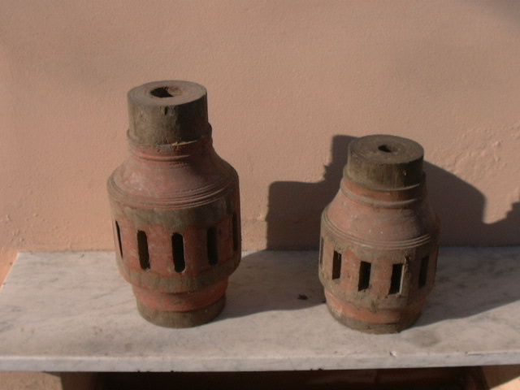

(Due tipi di tamburo in base alla grandezza delle ruote)

Tenete presente che le strade di quel tempo erano tutte imbrecciate (compresa l’attuale Salaria) e il transito di questi veicoli, più che un rumore era un vero e proprio fracasso, che però per l’orecchio di un intenditore era sinonimo di qualità. Se un carro non "cantava" non era ben fatto e non tirava bene con conseguenze anche per i poveri buoi che non lavorando simmetricamente facevano sforzi notevoli.

Un anziano del paese mi raccontava che il carro della “bottega de Pmpì” si riconosceva da centinaia di metri di distanza per il rumore delle ruote facevano sulla strada stridendo con la ghiaia. Praticamente il cerchio in ferro delle ruote del carro produceva un rumore ritmico e costante che stava a significare l’ottima equilibratura dello stesso.

Numerosi erano i tipi di legno utilizzati nella costruzione di un carro agricolo:

- la stanga, il telaio ed il mozzo delle ruote erano in legno di olmo, perché particolarmente elastico e robusto;
- i raggi delle ruote di legno di quercia o di acacia per la robustezza;
- il cerchio esterno in noce nazionale;
- il piano del carro in legno di abete perché poteva anche essere sostituito con costi relativamente bassi;
- i freni in legno di fico, perché questo legno particolarmente morbido, riusciva a fare più attrito sul cerchio in ferro e rallentare meglio la corsa.

L'acquisto dei legnami necessari veniva fatto nei paesi della vicina montagna; la maggior parte era acquistato ad Accumuli, Arquata ecc. in provincia di Ascoli Piceno. L’unico elemento non costruito all'interno della bottega di carradore era il ferro del cerchio, che veniva acquistato da rivenditori delle regioni del nord. Il cerchio veniva costruito da una barra di ferro di vario spessore a seconda della grandezza della ruota del carro che veniva scaldata, battuta, piegata e calandrata, fino a raggiungere un cerchio perfettamente regolare.

Mediamente per la costruzione completa di un carro, due persone impiegavano un mese di lavoro fatto di 25-26 giornate e con un orario medio giornaliero di circa dodici ore; quindi nella bottega Crocetti in un mese si potevano costruire due carri oltre ad eseguire le normali riparazioni di quelli vetusti.

Alcune fasi della lavorazione, ad esempio il montaggio dei cerchi di ferro delle ruote, richiedevano più manodopera; in questo caso si ricorreva all’aiuto dei contadini della zona che venivano di gran voglia perché alla fine della lavorazione era usuale fare un buon pranzo innaffiato con bicchieri di ottimo vino.

Praticamente ogni volta che si effettuava “la ferratura” si metteva in moto tutta una organizzazione di lavoro sia nel piazzale antistante il laboratorio artigianle, sia nella ampia cucina dove c’era un tavolo che poteva ospitare 18-20 persone a sedere.

Quindi quando c’era la “ferratura” nel casolare Crocetti, era festa grande.

E’ difficile per noi immaginare certe situazioni di vita, ma in momenti sicuramente non di agiatezza economica, ma caratterizzata da notevoli sacrifici e stenti, avere la possibilità di mangiare qualcosa di prelibato (un bel piatto di pasta fatta in casa) rappresentava comunque una buona scelta.

Comunque “la ferratura” era una fase lavorativa delicatissima e se non eseguita bene poteva compromettere quasi tutto il lavoro precedente. I cerchi accatastati l'uno sull'altro venivano arroventati con dei grandi fuochi all'interno degli stessi ed una volta che erano diventati incandescenti quindi ben dilatati, venivano presi da 5-6 addetti con delle tenaglie particolari ed incastrati simultaneamente nella ruota di legno; bisognava prestare la massima attenzione affinché la ruota in legno non prendesse fuoco e che il cerchio fosse in posizione precisa prima del raffreddamento. Questa opera di raffreddamento precoce, veniva svolta dai ragazzini del paese che facevano la spola nel vicino fosso Vargo o nell’adiacente pozzo, portando recipienti di acqua che servivano per raffreddare il cerchio in ferro subito dopo il posizionamento sulla ruota. Questo ritirandosi si serrava alla ruota in ferro e non usciva più.

Parte importante del carro era la stanga che era fatto da un unico tronco di olmo. Nella parte terminale della stanga, vicino al pianale, veniva incastonato una specie di vano porta-attrezzi con tanto di sportello con occhielli per la chiusura con lucchetto, che serviva a contenere alcuni utensili e l'immancabile colazione con una bottiglia di vino che rappresentava la compagna ideale delle fatiche quotidiane dei contadini nella coltivazione del terreno.

Dopo l’assemblaggio di tutte le parti si montavano le sponde ma prima queste dovevano essere verniciate e quindi protette dalla vernice di minio e opportunamente disegnate nella parte esterna. La fase finale della realizzazione di un carro quindi era rappresentata dalle decorazioni, sempre ricche di colore e fantasia.

Come dicevamo prima era questa la vera firma del costruttore. I decori erano realizzati con la tecnica del disegno speculare; se ne disegnava una metà su un foglio di carta oleata piegato per avere poi, una perfetta simmetria della composizione floreale. Questi fogli venivano poi forati con degli aghi in modo che passando una mano di vernice su di esso, sulla parete in legno rimaneva un tratto preciso del disegno che poi veniva ripassato con i pennelli di diversa grandezza a seconda del tratto e completato con tutti gli colori e decorazioni floreali.

Guido Crocetti era l’addetto a questa operazione. Essendo mio padre ho potuto personalmente negli anni verificare come egli eseguiva questa operazione su carri che lui ha ristrutturato e ridisegnato interamente negli ultimi anni della sua vita. Oggi questi carri (circa una decina) fanno bella mostra nei giardini di alcune ville private di campagna della provincia di Ascoli Piceno.

Questa fase rappresentava un lavoro certosino con l’impiego di tanti colori che venivano costruiti mischiando all’olio di lino, tante polveri di vario colore fino ad ottenere la sfumatura voluta. Il tutto veniva miscelato da una macchinetta, anch’essa rigorosamente costruita a mano, che era la compagna sempre presente del disegnatore e pittore di carri.

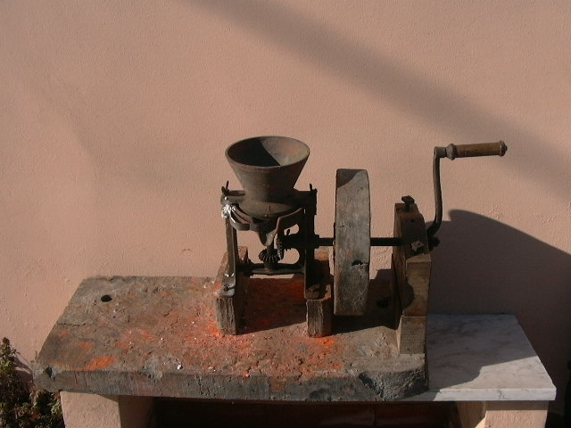

(Macchinetta per fabbricare e miscelare i vari tipi di vernice)

Una volta terminata la costruzione si passava alla vendita del carro che comunque era sempre stato ordinato da qualcuno. In pratica, non si costruiva il carro in serie e poi si vendeva. Non era possibile in quel periodo per i notevoli costi e per la scarsità di denaro che circolava. Il carro veniva acquistato, previa ordinazione, quasi sempre dai contadini, ma quasi mai dai padroni della terra; in fondo ai padroni della terra non importava un granché su come veniva svolto il lavoro nei campi…! A loro interessava prendere la propria parte e basta. Nessun interesse avevano questi agli strumenti che potevano alleviare la fatica degli uomini da chi fatica non ne pativa!!!

Ad esempio, nel 1949 per un carro da misura si poteva spendere 70.000 lire pari a 36,15 euro, mentre nel 1950 per un mezzo carro 40.000 lire pari a 21.28 euro. L'acquisto di un carro rappresentava allora quello che oggi può essere assimilato all'acquisto di una e propria fuoriserie.

Il pagamento del carro quasi sempre avveniva in modo promiscuo; cioè si pagava una parte in danaro e la rimanenza con sacchi di grano e granoturco o farina. Insomma esisteva un naturale interscambio tra costruttore di carri e cliente. Quest’ultimo essendo quasi sempre un contadino che sfacchinava dalla mattina alla sera in campagna, riusciva a pagare con i prodotti della terra che rimanevano a lui dopo la divisione con il padrone.

Sinceramente credo che quel periodo, anche se molto sofferto per la povertà e per i sacrifici, rappresentasse un bel periodo sotto l’aspetto umano e la cordialità che esisteva tra la gente del paese. Praticamente tutti si conoscevano e si aiutavano come se fosse una vera e propria cooperativa.

Il carradore Pompilio Crocetti possedeva un prototipo di carro che esponeva nelle numerose fiere agricole che si svolgevano nella provincia di Ascoli e Teramo e da queste esposizioni agricole, successivamente arrivavano gli ordini di acquisto.

L’acquirente, nel corso della fiera, poteva verificare la qualità del prodotto e i materiali utilizzati, poteva avere il carro in prova per qualche giorno e solo dopo un ampia e meticolosa discussione nella propria famiglia decideva se acquistarlo o meno. Solo allora egli si recava nella “bottega di Pempì” e faceva prezzo, il metodo di pagamento e la data della consegna.

Il carro della famiglia Crocetti ha avuto in quel periodo un ottimo mercato, oltre che nel territorio del Piceno anche nel vicino Abruzzo (Colonnella Alba Adriatica e Tortoreto) dove ancora oggi si possono vedere questi carri conservati in buono stato.

Per esempio un carro ben conservato è quello trainato dai buoi e utilizzato nella processione del patrono di Ascoli, S. Emidio. Questo carro è infatti un ottimo esemplare uscito dal laboratorio Crocetti Pompilio e Figli. (oggi è di proprietà della famiglia Ficcadenti Francesco di Colli del Tronto)

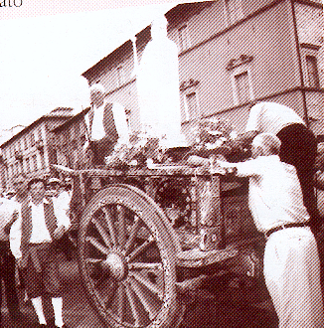

(Carro della famiglia Crocetti con la statua di S. Emidio portata in processione in Piazza Arringo)

Ce n'erano altri di carradori a Colli del Tronto e nella vicina Controguerra, tutti costruttori di carri, ma, almeno secondo la testimonianza di tanti anziani del luogo, questi non avevano la perfezione nella costruzione dei carri che aveva Pompilio Crocetti e i suoi figli.

Una semplice dimostrazione sta anche nel fatto che l’unico vero e concreto riconoscimento a livello nazionale di questa attività lo ha avuto Pompilio Crocetti. Nel 1926 infatti furono premiati a Roma presso l’allora ministero dell’Agricoltura solo tre artigiani rappresentanti rispettivamente dell’Italia settentrionale, centrale e meridionale.
Per l’Italia centrale, Pompilio Crocetti risultò al primo posto e ricevette la medaglia d’oro con la seguente motivazione :

“Diploma di Gran Premio e Medaglia d’Oro ai Sigg. Crocetti Pompilio e Figli per la fabbrica di ottimi carri”

Mio padre raccontava che in quell’occasione, il nonno Pompilio, tornò da Roma con il pullman e stringendo il diploma e la medaglia, al petto, pianse di contentezza per l’intero viaggio.

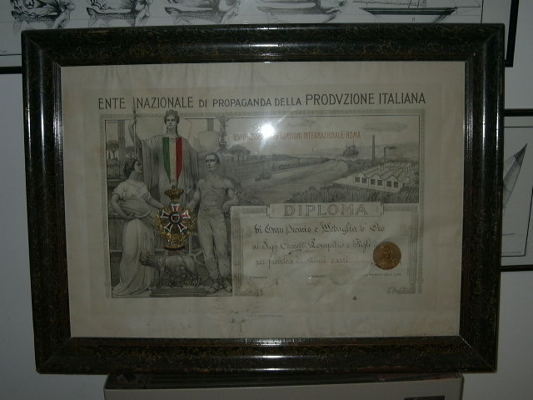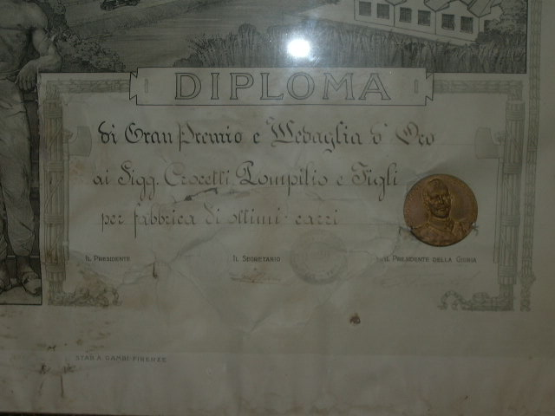

(Diploma rilasciato dal Ministero) Dicitura del diploma

La produzione è continuata anche dopo la morte per malattia del capostipite avvenuta nel 1939, ma la guerra ed altre vicissitudini familiari, oltre all’avvento del trattore meccanico, hanno fatto finire questa produzione attorno al 1951-52.

Soprattutto la ritirata dei tedeschi fu una vera e propria tragedia economica per la famiglia Crocetti. Ritirandosi dal vicino fronte abruzzese, i tedeschi al passaggio sulla Salaria razziarono tutto quello che trovarono. Fu così che nella “bottega de Pempì” furono portati via camion stracarichi di legname pregiato già pronto per essere utilizzato e quasi tutti i macchinari presenti nella bottega che sarebbero stati fusi e per le fabbriche di armi in Germania.

Portarono così via carri in costruzione e calessi, rubarono il cavallo ed altre cose di valore ecc. e questa rappresentò di fatto la fine della “bottega de Pempì” che, dopo la guerra, avrebbe invece potuto riconvertire l’attività nella costruzione di porte e finestre e chissà……
Mio padre e i miei zii riuscirono a salvare soltanto una grossa pialla in quanto fecero appena in tempo a sotterrarla in una buca di tre metri di profondità nella baracca dove si verniciava. Tropo poco però per cercare di continuare un’attività artigianale nonostante l’alta professionalità dei figli di Pompilio Crocetti.

Colli del Tronto, 01.12.2008
Leo Crocetti

